**Основы медицинских знаний и оказание первой помощи.**

**Первая помощь при травмах живота**

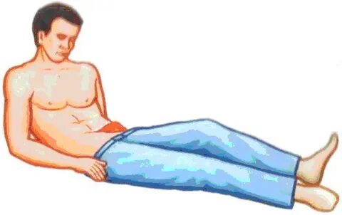

**Открытая травма — повреждение с нарушением целостности кожных покровов. Из раны может вытекать**[**кровь**](https://medaboutme.ru/zdorove/spravochnik/slovar-medicinskih-terminov/krov/)**, а также, в зависимости от глубины и характера ранения, желчь или содержимое кишечника. Самые опасные травмы такого рода — те, при которых наблюдается выпадение органов брюшной полости.**

**Алгоритм действий при первой помощи пострадавшему**

1. **Вызвать скорую помощь.**
2. **Осмотреть место происшествия и определить отсутствия опасности для себя и пострадавшего.**
3. **Обеспечить человеку покой — уложить на ровную поверхность.**
4. **Расстегнуть пояс, по возможности снять мешающую одежду.**
5. **Если наверху раны есть видимые загрязнения (куски грязи, трава и прочее), их нужно аккуратно убрать. Если травма неглубокая, можно промыть ее водой. После чего на рану положить чистую салфетку. Если такой нет — кусок ткани или чистой одежды.**
6. **В том случае если в ране торчат инородные предметы (куски железа, нож, палка и прочее), не вынимать и не трогать их.**
7. **Если возможно, их нужно зафиксировать в ране.**
8. **Если из раны сильно идет**[**кровь**](https://medaboutme.ru/zdorove/spravochnik/slovar-medicinskih-terminov/krov/)**, остановить ее можно с помощью тугой повязки.**
9. **На саму рану накладываются бинты, салфетки или ткань, после чего живот перебинтовывается перевязочным материалом. При этом не следует поднимать человека, перевязочную ленту нужно аккуратно проводить под спиной пострадавшего.**

**10.После манипуляций с раной необходимо положить под колени валик. В таком положении, лежа с согнутыми ногами, человек должен дождаться прибытия скорой помощи.**

**11.На рану сверху над перевязочным материалом можно положить лед или что-то холодное.**

**В том случае если есть выпадение органов, чаще всего выпадение петель кишечника, запрещается вправлять их в брюшную полость. Для минимальных повреждений выпавшие органы могут быть проложены небольшими влажными валиками, сделанными из бинтов, салфеток, чистых носовых платков, а после закрыты сверху марлей или куском чистой ткани. Важно следить за тем, чтобы на выпавшие органы не давили повязки.**

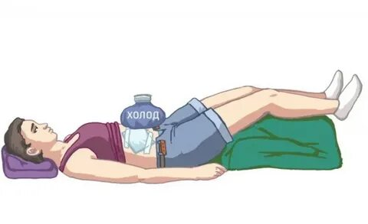

**Признаки внутренней травмы живота**

**Внутренние травмы живота могут быть не так хорошо заметны, иногда на первом этапе они сопровождаются только общим ухудшением самочувствия и болями в поврежденном месте.**

**Другими частыми симптомами являются:**

* **Ссадины и припухлость на коже.**
* **Кровоизлияние в кожу или подкожные ткани.**
* **Болезненность при движении, изменении положения тела, покашливании.**
* **Тошнота, возможна рвота.**
* **Холодный пот.**
* **Вздутие живота.**
* **Твердый живот.**

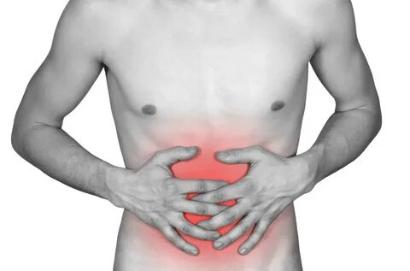

**В зависимости от силы и характера удара внутренние травмы могут задевать только брюшную стенку (ушиб, разрыв мышц) или сопровождаться повреждением внутренних органов.**

**Определить по внешним признакам, насколько серьезно травмирован человек, удается не всегда. При любом сильном ударе брюшной полости нужно обязательно обратиться в травмпункт.**

**Закрытые травмы, которые сразу не проявляются выраженными симптомами, могут впоследствии привести к серьезным осложнениям и даже смерти.**

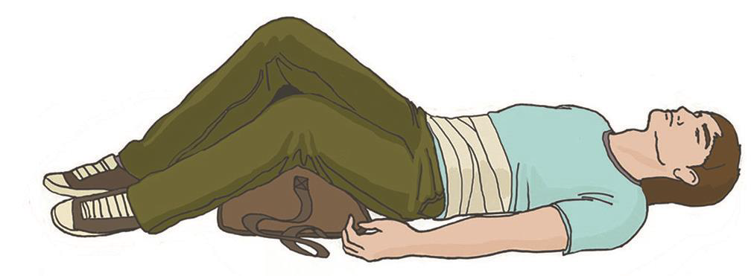

**При оказании первой помощи при травмах живота запрещается**

**Доставать из раны застрявшие там предметы**

**Связано это с тем, что инородный предмет может быть в одном из кровяных депо и собой перекрывать ток крови. Если же его достать, начнется массивное кровотечение, которое может привести к летальному исходу менее чем за 1 час, а иногда и за несколько минут.**

**Давать лекарства, еду и питье**

**При разрыве полых органов, в том числе и желудка, это может усилить вытекание его содержимого в брюшную полость**

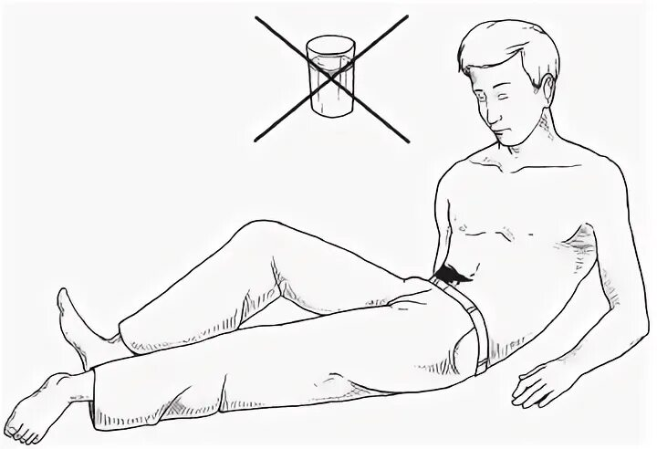

**Заливать лекарство в рану**

**Это касается первичной обработки различными антисептическими и асептическими средствами. В случае серьезных повреждений такие действия могут ухудшить состояние больного, вызвать шок. Обработка спиртом, хлоргексидином, йодом и прочим возможна только для краев раны и поверхностных повреждений.**

**Вправлять выпавшие органы**

**Неправильное вправление петель кишечника может привести к завороту кишок, разрывам, непроходимости. К тому же такие вдавливания в брюшной полости могут ухудшить состояние других пострадавших органов, ведь при повреждениях живота часто наблюдаются множественные травмы.**

**Тест «Оказание первой помощи при травмах живота»**

**Задание 1**

**Целью придания пострадавшему оптимального положения тела является**

**а) обеспечение удобства для проводимых манипуляций б) предупреждение риска самопроизвольного перемещения тела пострадавшего в) предупреждение воздействия угрожающих факторов на пострадавшего**

**г) уменьшение боли, создание наилучших условий для функционирования органов и систем пострадавшего**

**Опишите особенности придания оптимального положение тела пострадавшему, в зависимости от вида повреждения и его состояния**

|  |  |
| --- | --- |
| **Состояние пострадавшего (вид повреждения)** | **Оптимальное положение тела** |
| **Потеря сознания** | *Боковое устойчивое положение* |
| **Травма живота** | *Лежа ни животе с согнутыми ногами к животу* |
| **Открытое ранение грудной клетки** | *Положение полусидя с наклоном на поврежденную сторону* |
| **Травма позвоночника** | *Положение лежа на спине, на твердой ровной поверхности* |
| **Травма костей таза** | *Поза «Лягушки»* |
| **Сильная кровопотеря** | *Положение лежа на спине с приподнятыми ногами* |

**Задание 2**

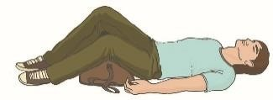**При каких травмах пострадавшему придают оптимальное положение тела, изображённое на рисунке?**

а) травма головы

б) травма грудной клетки

**в) травма живота**

г) одышка, затруднённое дыхание

**д) травма таза**

**Задание 3**

**Вы увидели, как турист упал с обрыва и ударился животом о камень. Удар пришёлся в левое подреберье. Пострадавший жалуется на боли в животе, слабость, головокружение. При осмотре отмечается бледность кожных покровов, частый слабый пульс.**

**Расставьте мероприятия первой помощи в очерёдности их выполнения**

|  |  |
| --- | --- |
| **3** | Выполнить подробный осмотр пострадавшего (выявить болезненность в области живота). |
| **2** | Провести обзорный осмотр пострадавшего на наличие наружного кровотечения (убедиться в его отсутствии). |
| **1** | Оценить обстановку, убедиться в безопасности оказания первой помощи. |
| **5** | Оказать пострадавшему психологическую помощь (разговаривать с пострадавшим до приезда скорой медицинской помощи (СМП)), передать пострадавшего бригаде СМП. |
| **4** | Придать пострадавшему оптимальное положение тела, приложить холод к животу (по возможности), вызвать скорую медицинскую помощь. |

**Задание 4**

При проникающем ранении живота необходимо:

**а) прикрыть содержимое раны чистой салфеткой и прикрепить ее пластырем. Приподнять ноги и расстегнуть поясной ремень.**

б) вправить выпавшие органы, прикрыть содержимое раны чистой салфеткой и прикрепить ее пластырем. Приподнять ноги и расстегнуть поясной ремень.

в) по возможность дать обильно пить

**г) транспортировка только в положении "лежа на спине" с приподнятыми и согнутыми в коленях ногах**

д) транспортировка только в положении "сидя"